

**学习资助项目申请平台**

**运行流程说明书**

编写单位：上海海读教育科技有限公司

目录

1. 运行流程 2

2. 用户端（申请端） 3

2.1. 登录系统并完善资料 3

2.2. 申请学习资助项目 3

2.3. 离校材料填写 4

2.4. 到校材料填写 5

2.5. 结项材料填写 6

2.6. 延期派出 7

2.7. 放弃资助或改派访学单位 7

2.8. 常见问题 8

3. 管理端（导师/学院助理/学院主管领导/研究生院） 9

3.1. 【导师】审核 9

3.2. 【学院助理】审核 11

3.3. 【学院主管领导】审核 13

3.4. 【研究生院】审核 15

3.5. 【研究生院】专家评审 17

3.6. 【导师】离校材料审核 19

3.7. 【学院助理】离校材料审核 21

3.8. 【学院主管领导】离校材料审核 23

3.9. 【研究生院】离校材料审核 25

3.10. 【导师】结项材料审核 27

3.11. 【学院助理】结项材料审核 29

3.12. 【学院主管领导】结项材料审核 31

3.13. 【研究生院】结项材料审核 33

# 运行流程

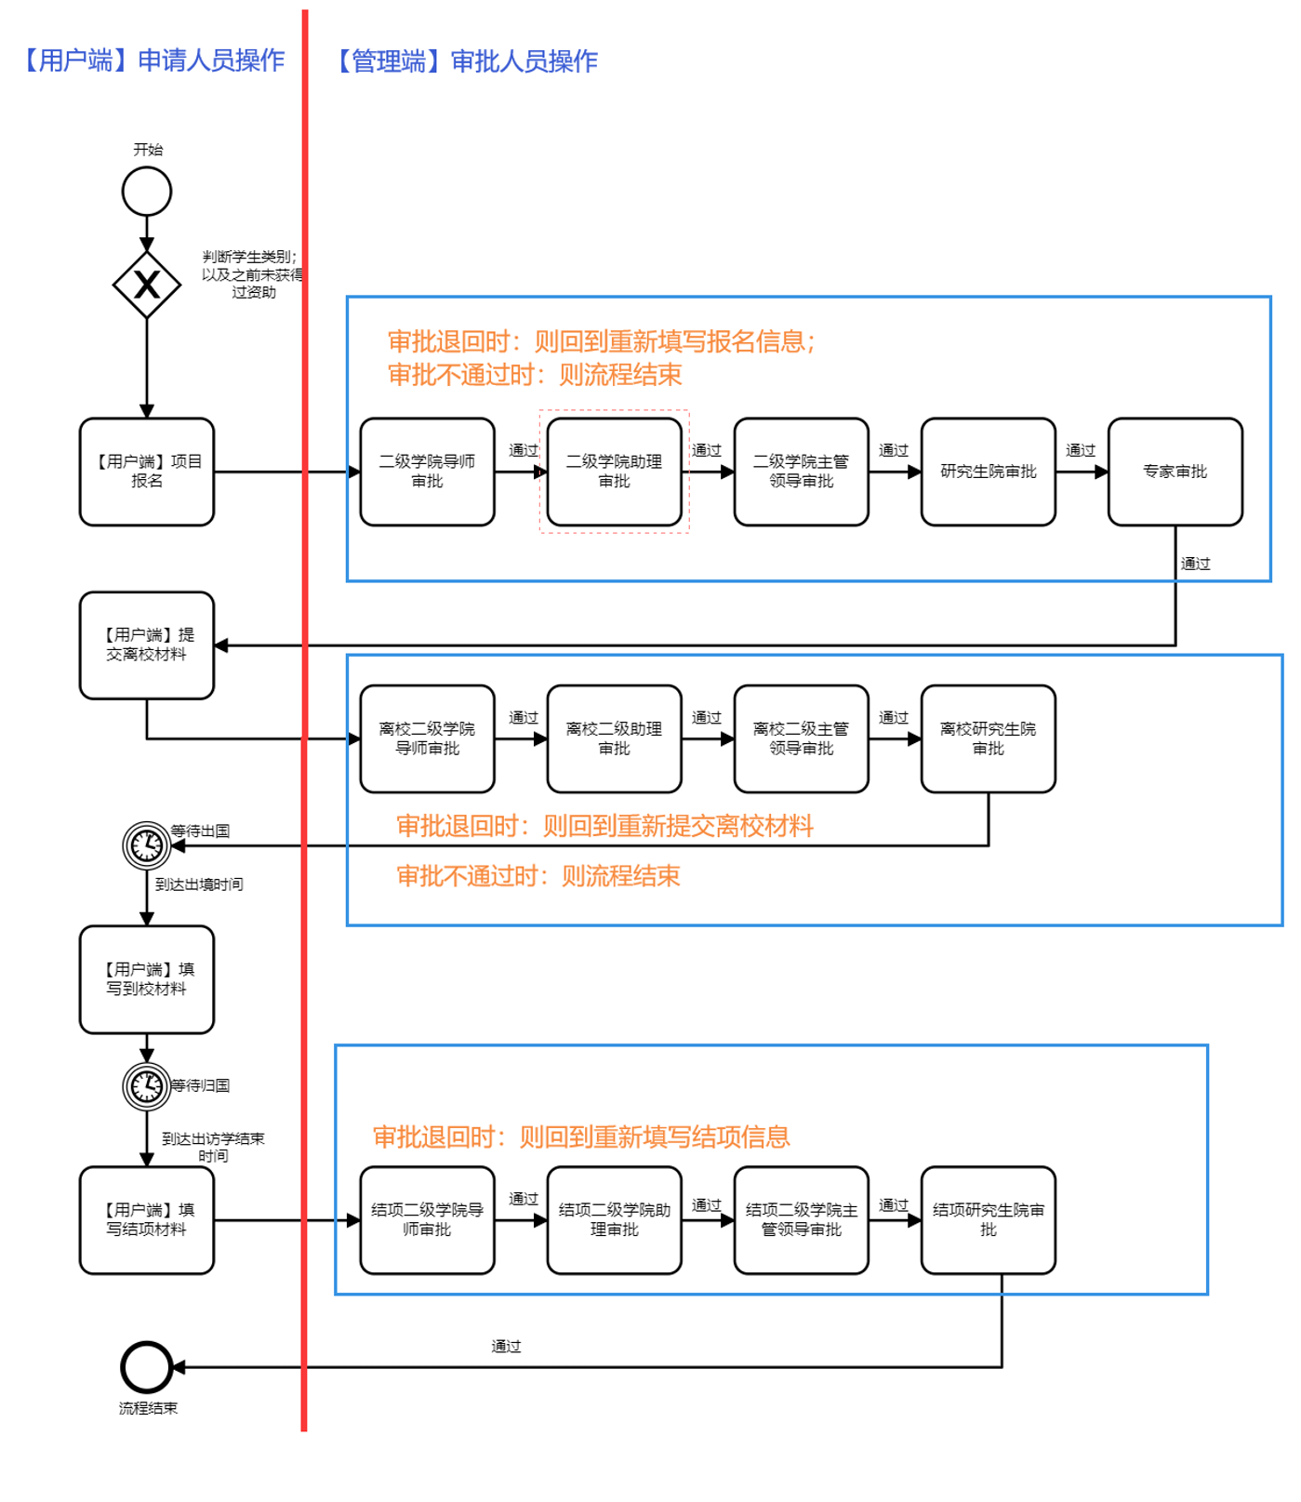

# 用户端（申请端）

## 登录系统并完善资料

需要申报学习资助项目的学生/在职人员，进入网站后，首先需要登录，操作步骤如下：

1. 特别注意：使用谷歌浏览器、或者360浏览器-极速模式，进入到网址。（以下截图为360浏览器如何切换极速模式）

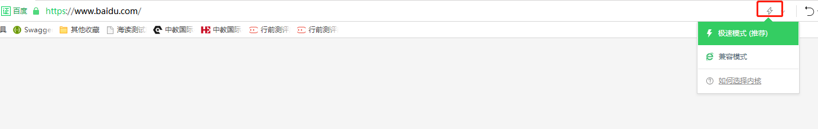

1. 输入网址<http://studyabroad.csu.edu.cn/>，点击右上角的登录图标，进入到【登录页面】。
2. 登录时，账号使用学号/职工号，初始密码为000000（若之前已登录，使用实际密码）

（如果之前的密码忘记了，点击【登录页面】的“忘记密码”按钮，重新设置密码后再登录）

1. 登录成功后，完善【个人资料】中的个人信息和学校信息。

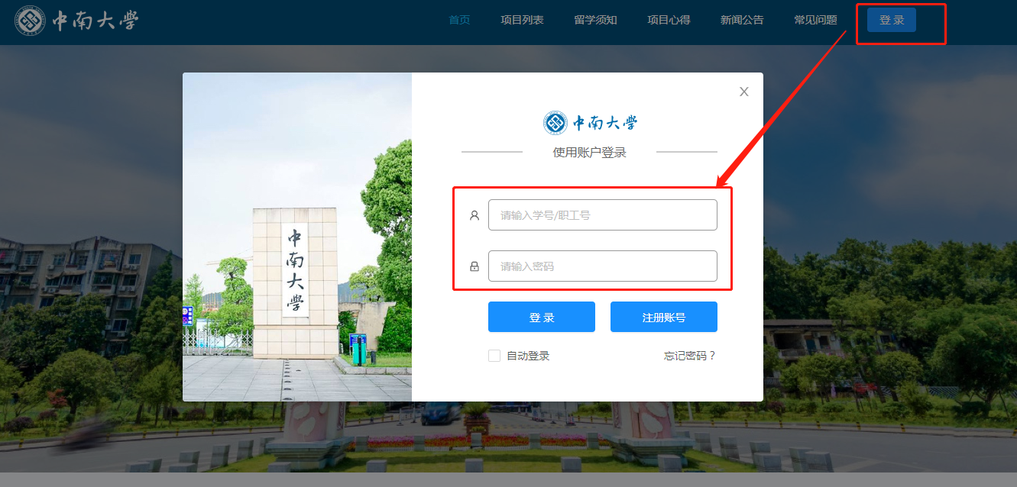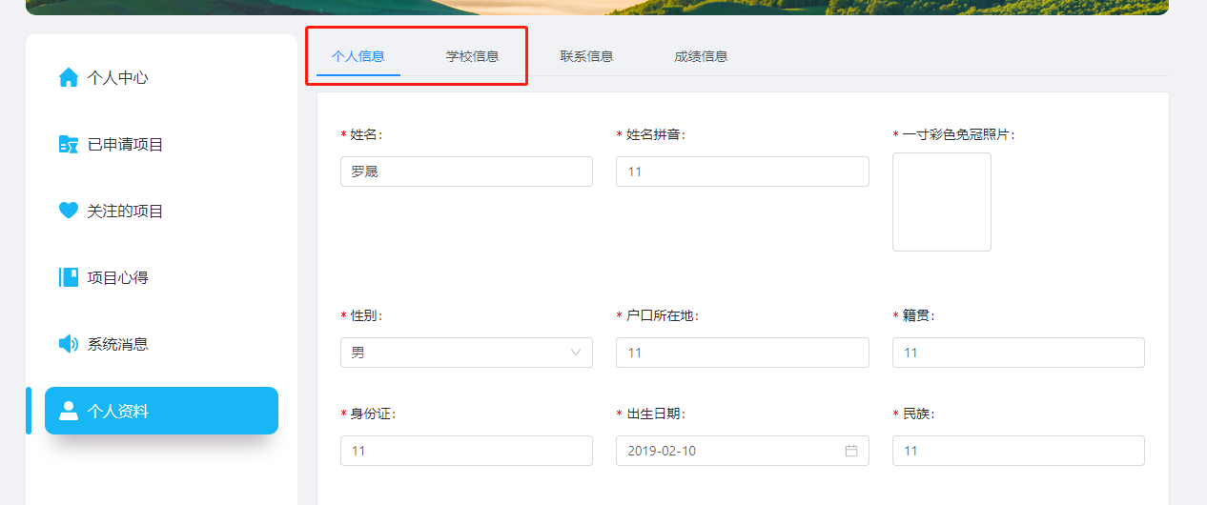

## 申请学习资助项目

学生/在职人员登录并补充完个人资料后，进行报名，操作步骤如下：

1. 点击上方菜单“自主申报”按钮，进入到报名页面；

或者是之前申请了CSC项目但是被拒绝，也可以点击“已申请项目”中的“同意参加学校奖学金项目”按钮，进入到报名页面。

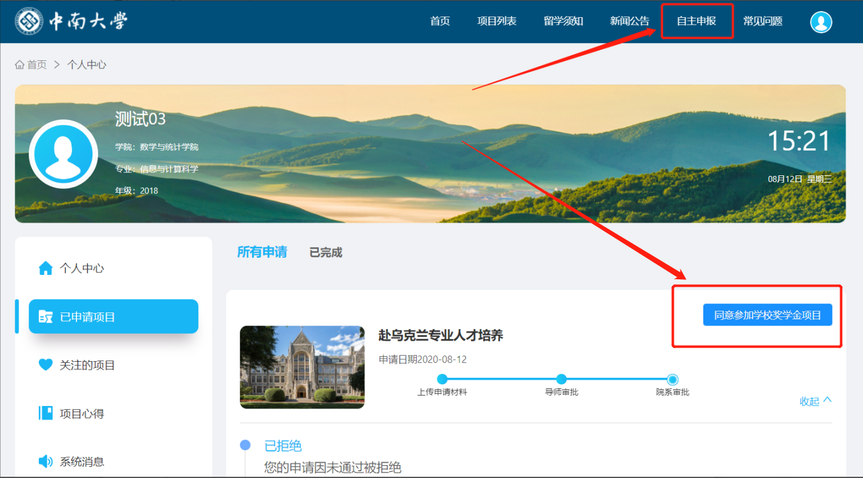

1. 进入到【报名填写】页面后，按实际情况按要求填写表单内容；需要仔细检查页面上字段填写情况，一旦提交不可更改（如填错后只能通过审批人员，审核时退回，再重新填写）

（其中，国内导师字段，搜索导师的姓名进行选择）

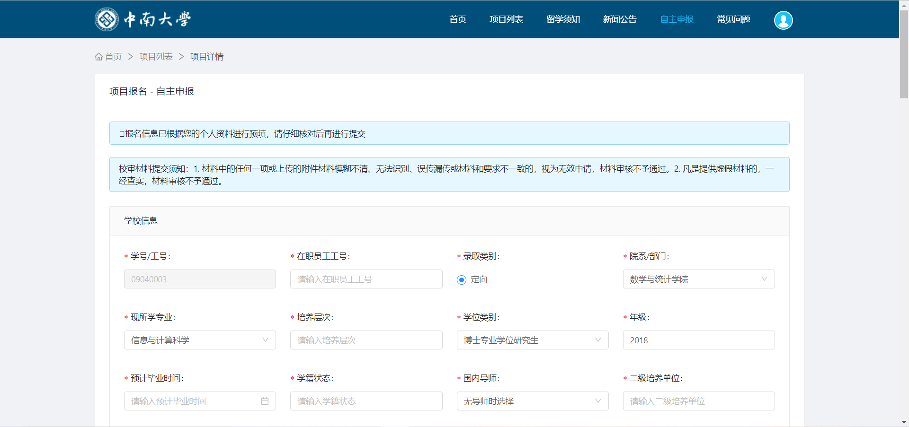

## 离校材料填写

提交报名后，在完成导师→二级学院助理→二级学院主管领导→研究生院→专家评审的审批全部通过后，则需要在“已申请项目”中提交“离校材料”。

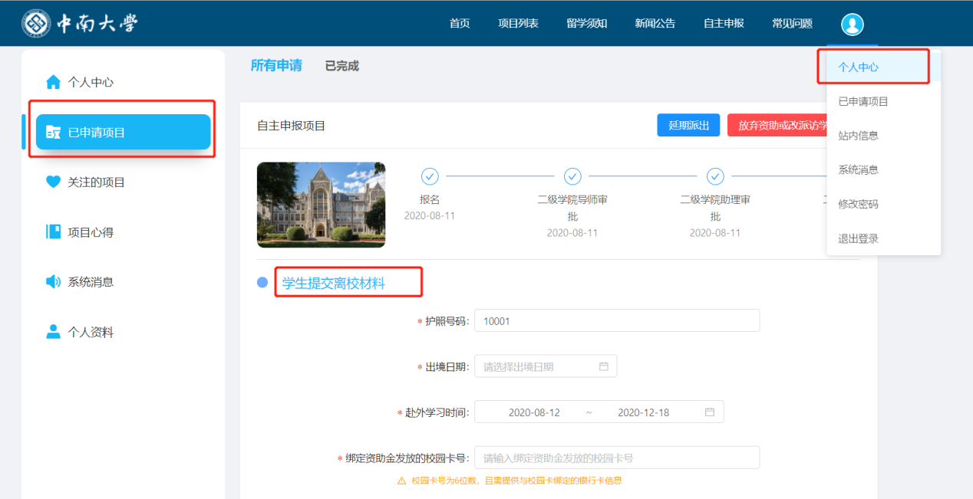

## 到校材料填写

离校材料填写完后，在完成导师→二级学院助理→二级学院主管领导→研究生院针对离校材料的审批全部通过后；且如果时间到了“离校材料”填写的出境时间；

则需要在“已申请项目”中提交“到校材料”。

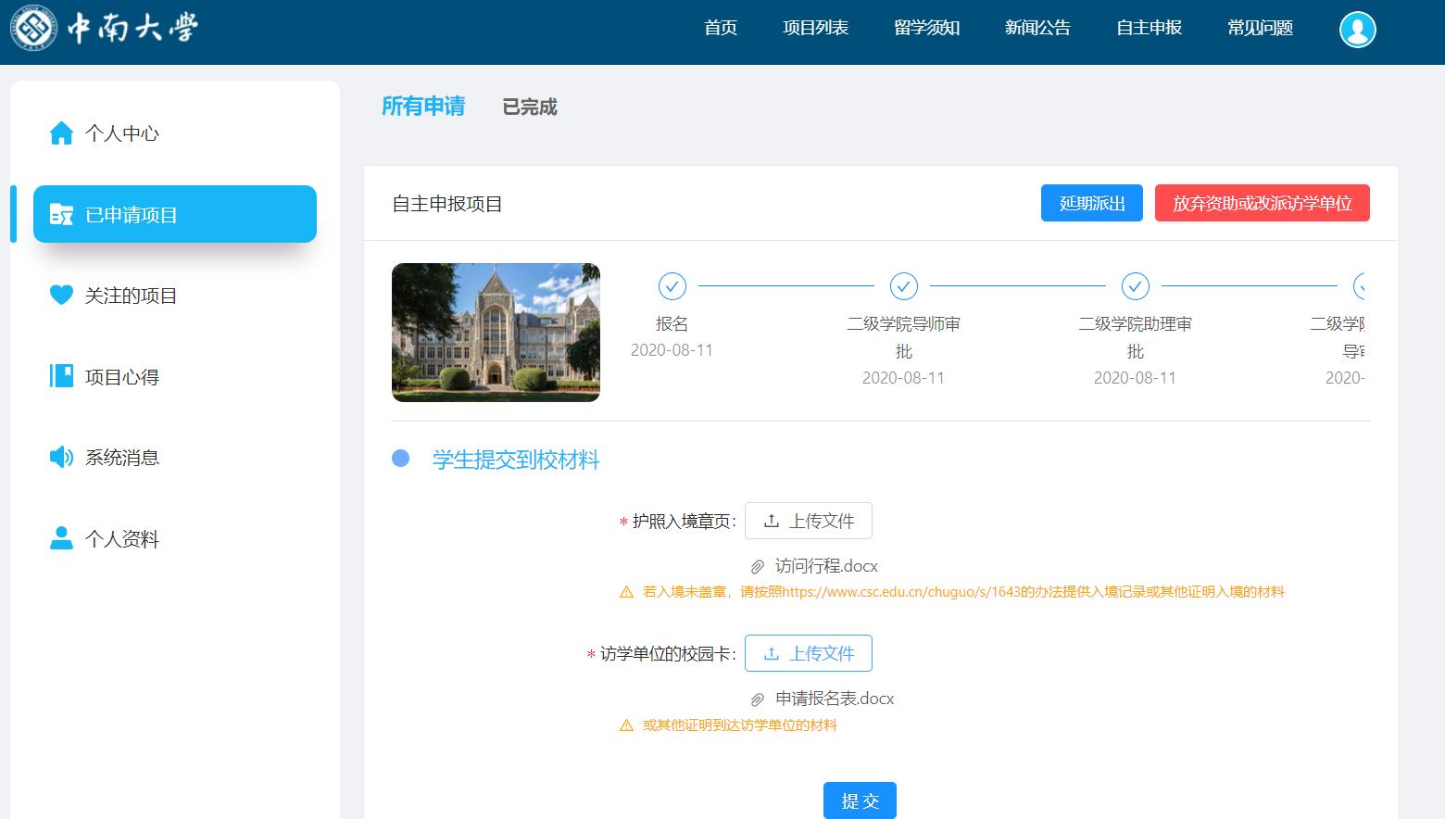

## 结项材料填写

如果时间到了“离校材料”填写的访学结束时间；则需要在“已申请项目”中提交“结项材料”（页面如下）；

提交完结项材料后，导师→二级学院助理→二级学院主管领导→研究生院会针对结项材料进行审批。

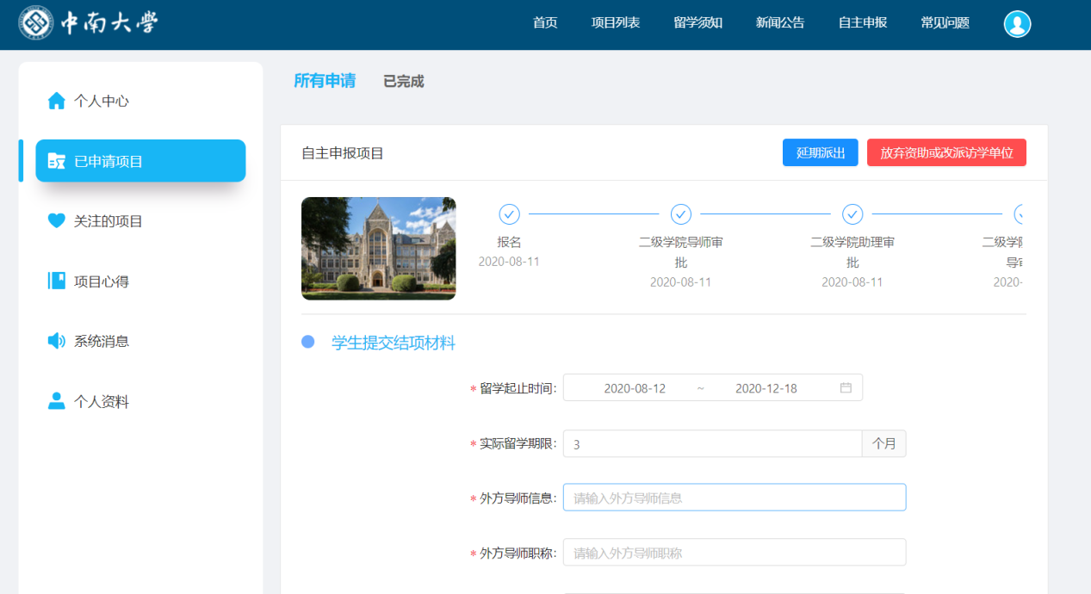

## 延期派出

在提交离校材料后，如果需要延期派出，则可在“已申请项目”中，点击“延期派出”按钮进行申请。

提交申请后，导师→二级学院助理→二级学院主管领导→研究生院会针对延期改派的申请进行审批。

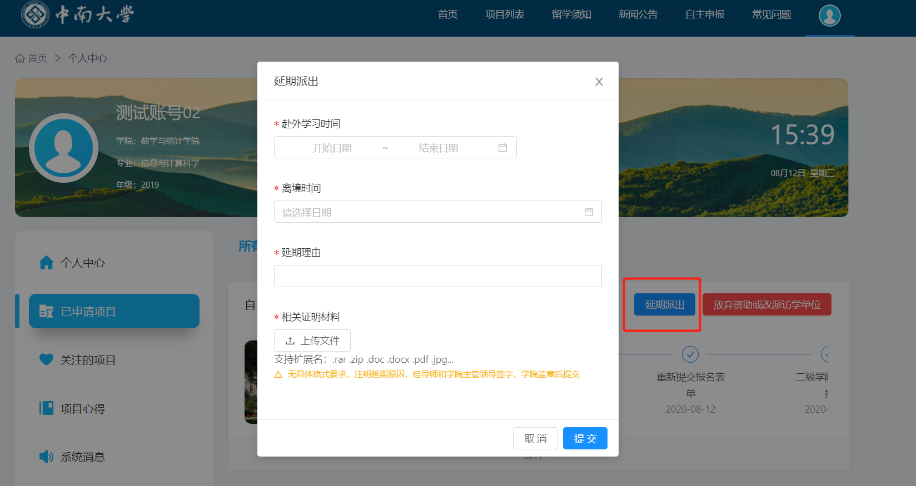

## 放弃资助或改派访学单位

申请完学习资助项目后，如果需要放弃资助或改派访学单位，则可在“已申请项目”中，点击“放弃资助或改派访学单位”进行申请。

提交申请后，导师→二级学院助理→二级学院主管领导→研究生院会针对放弃资助或改派单位的申请进行审批。

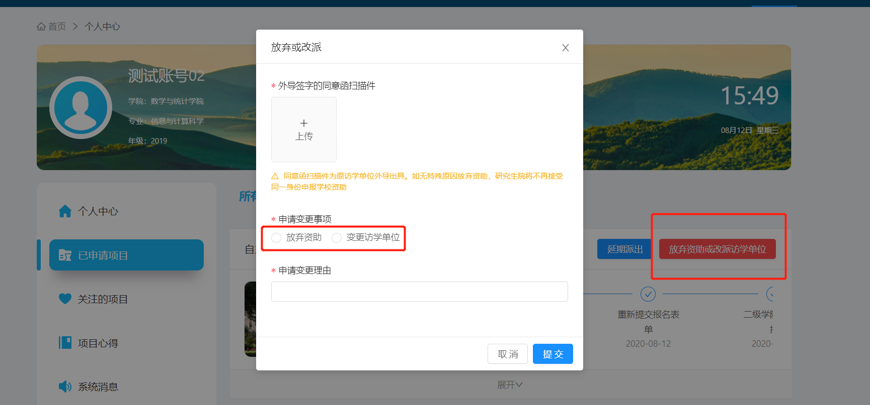

## 常见问题

针对报名以及使用过程中，碰到的常见问题，可以在网站的常见问题进行查看答疑。（此部分会根据实际情况逐步进行补充）

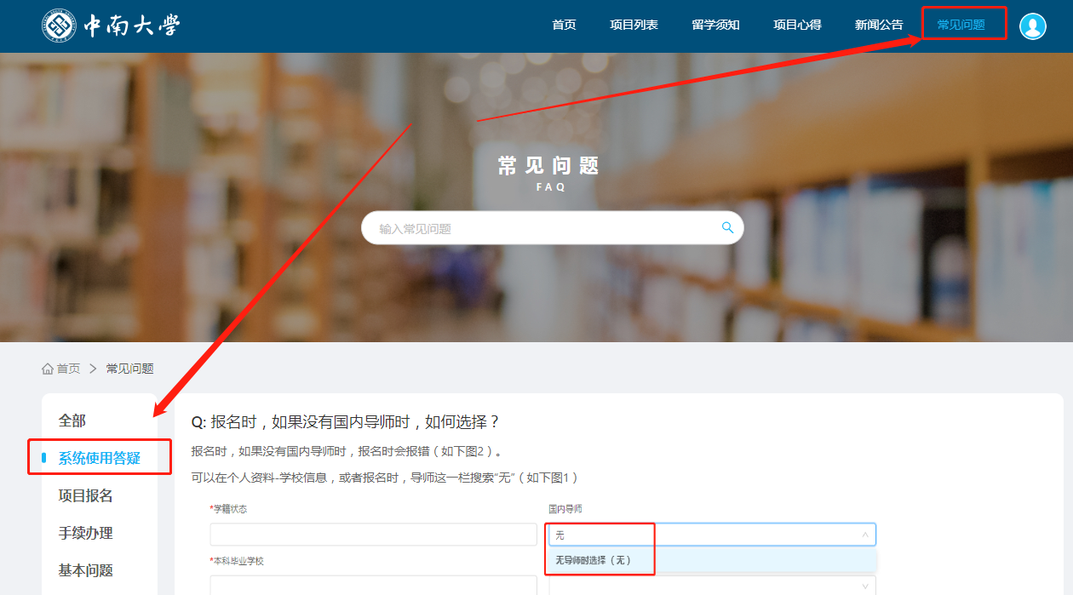

# 管理端（导师/学院助理/学院主管领导/研究生院）

## 【导师】审核

学生/在职人员完成学习资助项目的报名之后，首先需要由导师审批，审批操作步骤如下：

1. 特别注意：使用谷歌浏览器、或者360浏览器-极速模式，进入到网址。（以下截图为360浏览器如何切换极速模式）



1. 导师登录管理端，输入网址：<http://studyabroad.csu.edu.cn/>admin，进入到【登录页面】。
2. 首次登录时，账号使用职工号，初始密码为000000（若之前有登录过，则使用实际密码）

（登录后可对初始密码进行更改）

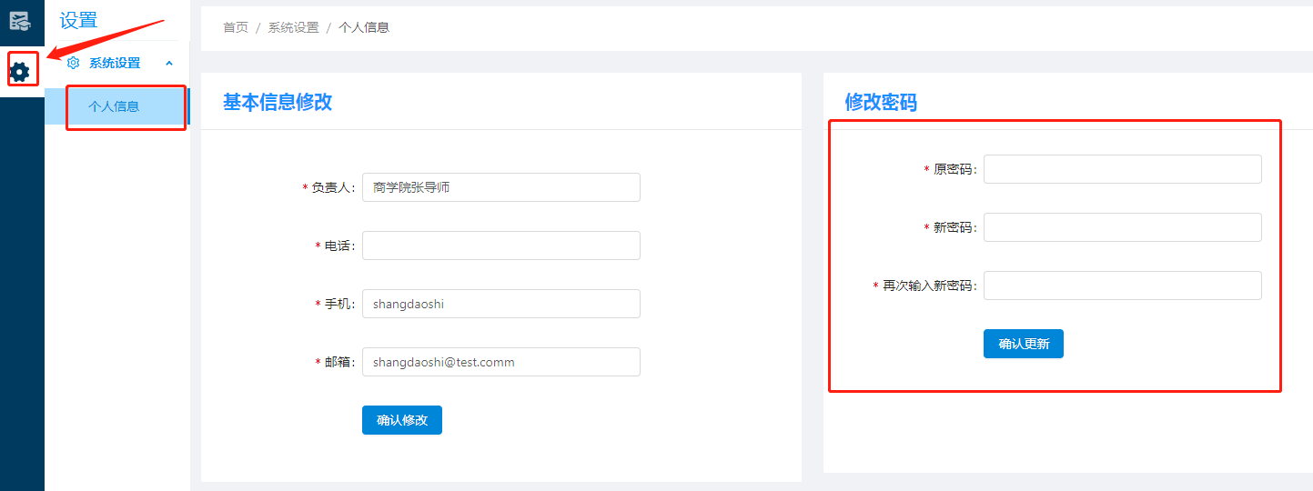

1. 登录成功后，点击【学生审批】的“查看”按钮，进入到【学生审批详情】页面查看该学生的申请信息。

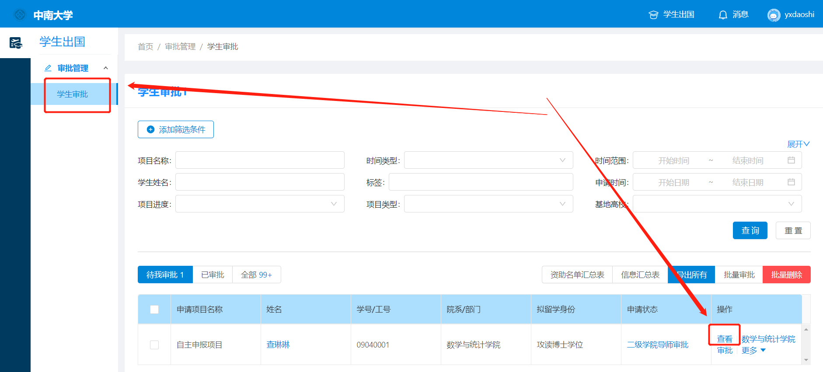

1. 导师需要审核学生上传的申请信息，审批结果有：“通过”、“不通过”、“退回”；

* 若提交的申请信息无误，则审批时选择“通过”，则进入到下一个审批节点“二级学院助理”审批。
* 若提交的申请信息有问题，则审批时选择“退回”，则会回到申请学生重新提交；
* 若该学生不符合申报资格，则审核“不通过”，则该申请的学生资助申请被淘汰。

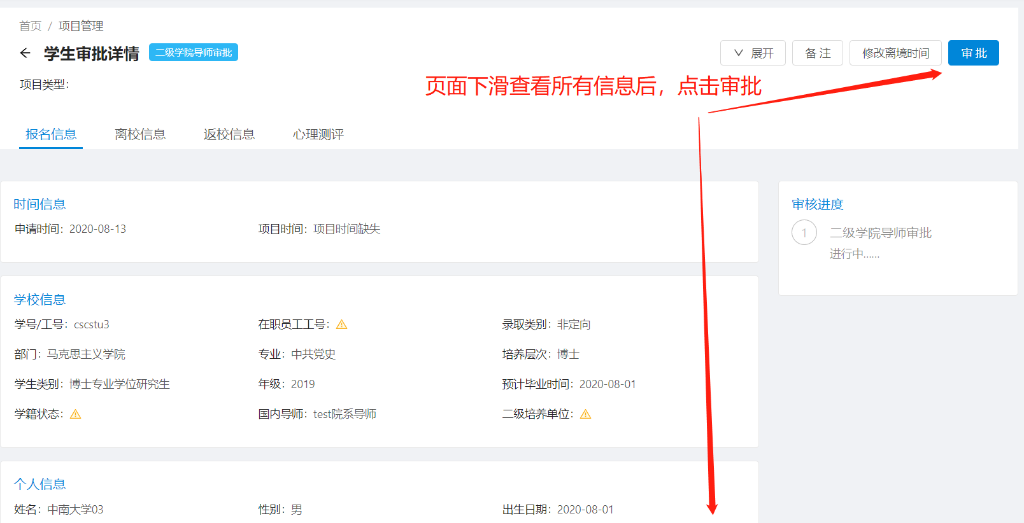

## 【学院助理】审核

【导师审核】通过后，进入【学院助理审核】，审核操作步骤如下：

1. 特别注意：使用谷歌浏览器、或者360浏览器-极速模式，进入到网址。（以下截图为360浏览器如何切换极速模式）



1. 学院助理登录管理端，输入网址：<http://studyabroad.csu.edu.cn/>admin，进入到【登录页面】。
2. 登录时使用的账号有以下几种情况：

* 首次登录时，账号使用职工号，初始密码为000000；
* 若之前已经有设置好的学院ID和密码，则使用之前的账号和密码即可；
* 若使用职工号无法登录提示“账号不存在”，则联系研究生院李老师对账号进行配置后再登录。

（登录后可对初始密码进行更改）



1. 登录成功后，点击【学生审批】的“查看”按钮，进入到【学生审批详情】页面查看该学生的申请信息。



1. 学院助理需要审核学生上传的申请信息，审批结果有：“通过”、“不通过”、“退回”；

* 若提交的申请信息无误，则审批时选择“通过”，则进入到下一个审批节点“学院主管领导”审批。
* 若提交的申请信息有问题，则审批时选择“退回”，则会回到申请学生重新提交，然后重走审批流程；
* 若该学生不符合申报资格，则审核“不通过”，则该申请的学生资助申请被淘汰。



## 【学院主管领导】审核

【学院助理审核】通过后，进入【学院主管领导审核】，审核操作步骤如下：

1. 特别注意：使用谷歌浏览器、或者360浏览器-极速模式，进入到网址。（以下截图为360浏览器如何切换极速模式）



1. 学院主管领导登录管理端，输入网址：<http://studyabroad.csu.edu.cn/>admin，进入到【登录页面】。
2. 登录时使用的账号有以下几种情况：

* 首次登录时，账号使用职工号，初始密码为000000；
* 若使用职工号无法登录提示“账号不存在”，则联系研究生院李老师对账号进行配置后再登录。

（登录后可对初始密码进行更改）



1. 登录成功后，点击【学生审批】的“查看”按钮，进入到【学生审批详情】页面查看该学生的申请信息。



1. 学院主管领导需要审核学生上传的申请信息，审批结果有：“通过”、“不通过”、“退回”；

* 若提交的申请信息无误，则审批时选择“通过”，则进入到下一个审批节点“研究生院”审批。
* 若提交的申请信息有问题，则审批时选择“退回”，则会回到申请学生重新提交，然后重走审批流程；
* 若该学生不符合申报资格，则审核“不通过”，则该申请的学生资助申请被淘汰。



## 【研究生院】审核

【学院主管领导审核】通过后，进入【研究生院审核】，审核操作步骤如下：

1. 特别注意：使用谷歌浏览器、或者360浏览器-极速模式，进入到网址。（以下截图为360浏览器如何切换极速模式）



1. 研究生院登录管理端，输入网址：<http://studyabroad.csu.edu.cn/>admin，进入到【登录页面】。



1. 使用研究生院的账号和密码进行登录，登录成功后，点击【学生审批】的“查看”按钮，进入到【学生审批详情】页面查看该学生的申请信息。



1. 研究生院需要审核学生上传的申请信息，审批结果有：“通过”、“不通过”、“退回”；

* 若提交的申请信息无误，则审批时选择“通过”，则进入到下一个审批节点“专家评审”节点。
* 若提交的申请信息有问题，则审批时选择“退回”，则会回到申请学生重新提交，然后重走审批流程；
* 若该学生不符合申报资格，则审核“不通过”，则该申请的学生资助申请被淘汰。



## 【研究生院】专家评审

【研究生院审核】通过后，进入【专家评审】，审核操作步骤如下：

1. 特别注意：使用谷歌浏览器、或者360浏览器-极速模式，进入到网址。（以下截图为360浏览器如何切换极速模式）



1. 研究生院登录管理端，输入网址：<http://studyabroad.csu.edu.cn/>admin，进入到【登录页面】。



1. 使用研究生院的账号和密码进行登录，登录成功后，点击【学生审批】的“查看”按钮，进入到【学生审批详情】页面查看该学生的申请信息。



1. 研究生院需要审核学生上传的申请信息，审批结果有：“通过”、“不通过”、“退回”；

* 若提交的申请信息无误，则审批时选择“通过”，则进入到下一个审批节点“学生提交离校材料”节点。
* 若提交的申请信息有问题，则审批时选择“退回”，则会回到申请学生重新提交，然后重走审批流程；
* 若该学生不符合申报资格，则审核“不通过”，则该申请的学生资助申请被淘汰。



## 【导师】离校材料审核

学生/在职人员提交完离校材料之后，首先需要由导师针对离校材料信息审批，审批操作步骤如下：

1. 特别注意：使用谷歌浏览器、或者360浏览器-极速模式，进入到网址。（以下截图为360浏览器如何切换极速模式）



1. 导师登录管理端，输入网址：<http://studyabroad.csu.edu.cn/>admin，进入到【登录页面】。
2. 首次登录时，账号使用职工号，初始密码为000000（若之前有登录过，则使用实际密码）

（登录后可对初始密码进行更改）



1. 登录成功后，点击【学生审批】的“查看”按钮，进入到【学生审批详情】页面查看该学生的离校信息。



1. 导师需要审核学生上传的离校信息，审批结果有：“通过”、“不通过”、“退回”；

* 若提交的申请信息无误，则审批时选择“通过”，则进入到下一个审批节点“二级学院助理”审批。
* 若提交的申请信息有问题，则审批时选择“退回”，则会回到申请学生重新提交离校材料；
* 若该学生不符合申报资格，则审核“不通过”，则该申请的学生资助申请被淘汰。



## 【学院助理】离校材料审核

【导师审核离校材料】通过后，进入【学院助理审核离校材料】，审核操作步骤如下：

1. 特别注意：使用谷歌浏览器、或者360浏览器-极速模式，进入到网址。（以下截图为360浏览器如何切换极速模式）



1. 学院助理登录管理端，输入网址：<http://studyabroad.csu.edu.cn/>admin，进入到【登录页面】。
2. 登录时使用的账号有以下几种情况：

* 首次登录时，账号使用职工号，初始密码为000000；
* 若之前已经有设置好的学院ID和密码，则使用之前的账号和密码即可；
* 若使用职工号无法登录提示“账号不存在”，则联系研究生院李老师对账号进行配置后再登录。

（登录后可对初始密码进行更改）



1. 登录成功后，点击【学生审批】的“查看”按钮，进入到【学生审批详情】页面查看该学生的离校信息。



1. 学院助理需要审核学生上传的离校信息，审批结果有：“通过”、“不通过”、“退回”；

* 若提交的申请信息无误，则审批时选择“通过”，则进入到下一个审批节点“学院主管领导”审批。
* 若提交的申请信息有问题，则审批时选择“退回”，则会回到申请学生重新提交离校，然后重走离校材料的审批流程；
* 若该学生不符合申报资格，则审核“不通过”，则该申请的学生资助申请被淘汰。



## 【学院主管领导】离校材料审核

【学院助理审核离校材料】通过后，进入【学院主管领导审核离校材料】，审核操作步骤如下：

1. 特别注意：使用谷歌浏览器、或者360浏览器-极速模式，进入到网址。（以下截图为360浏览器如何切换极速模式）



1. 学院主管领导登录管理端，输入网址：<http://studyabroad.csu.edu.cn/>admin，进入到【登录页面】。
2. 登录时使用的账号有以下几种情况：

* 首次登录时，账号使用职工号，初始密码为000000；
* 若使用职工号无法登录提示“账号不存在”，则联系研究生院李老师对账号进行配置后再登录。

（登录后可对初始密码进行更改）



1. 登录成功后，点击【学生审批】的“查看”按钮，进入到【学生审批详情】页面查看该学生的离校信息。



1. 学院主管领导需要审核学生上传的离校信息，审批结果有：“通过”、“不通过”、“退回”；

* 若提交的申请信息无误，则审批时选择“通过”，则进入到下一个审批节点“研究生院”审批。
* 若提交的申请信息有问题，则审批时选择“退回”，则会回到申请学生重新提交离校信息，然后重走离校审批流程；
* 若该学生不符合申报资格，则审核“不通过”，则该申请的学生资助申请被淘汰。



## 【研究生院】离校材料审核

【学院主管领导审核离校材料】通过后，进入【研究生院审核离校材料】，审核操作步骤如下：

1. 特别注意：使用谷歌浏览器、或者360浏览器-极速模式，进入到网址。（以下截图为360浏览器如何切换极速模式）



1. 研究生院登录管理端，输入网址：<http://studyabroad.csu.edu.cn/>admin，进入到【登录页面】。



1. 使用研究生院的账号和密码进行登录，登录成功后，点击【学生审批】的“查看”按钮，进入到【学生审批详情】页面查看该学生的离校信息。



1. 研究生院需要审核学生上传的离校信息，审批结果有：“通过”、“不通过”、“退回”；

* 若提交的申请信息无误，则审批时选择“通过”，则进入到等待出国节点。
* 若提交的申请信息有问题，则审批时选择“退回”，则会回到申请学生重新提交离校材料，然后重走离校审批流程；
* 若该学生不符合申报资格，则审核“不通过”，则该申请的学生资助申请被淘汰。



## 【导师】结项材料审核

学生/在职人员提交完结项材料之后，首先需要由导师针对结项材料信息审批，审批操作步骤如下：

1. 特别注意：使用谷歌浏览器、或者360浏览器-极速模式，进入到网址。（以下截图为360浏览器如何切换极速模式）



1. 导师登录管理端，输入网址：<http://studyabroad.csu.edu.cn/>admin，进入到【登录页面】。
2. 首次登录时，账号使用职工号，初始密码为000000（若之前有登录过，则使用实际密码）

（登录后可对初始密码进行更改）



1. 登录成功后，点击【学生审批】的“查看”按钮，进入到【学生审批详情】页面查看该学生的结项信息。



1. 导师需要审核学生上传的结项信息，审批结果有：“通过”、“不通过”、“退回”；

* 若提交的申请信息无误，则审批时选择“通过”，则进入到下一个审批节点“二级学院助理”审批。
* 若提交的申请信息有问题，则审批时选择“退回”，则会回到申请学生重新提交结项材料；
* 若该学生不符合申报资格，则审核“不通过”，则该申请的学生资助申请被淘汰。



## 【学院助理】结项材料审核

【导师审核结项材料】通过后，进入【学院助理审核结项材料】，审核操作步骤如下：

1. 特别注意：使用谷歌浏览器、或者360浏览器-极速模式，进入到网址。（以下截图为360浏览器如何切换极速模式）



1. 学院助理登录管理端，输入网址：<http://studyabroad.csu.edu.cn/>admin，进入到【登录页面】。
2. 登录时使用的账号有以下几种情况：

* 首次登录时，账号使用职工号，初始密码为000000；
* 若之前已经有设置好的学院ID和密码，则使用之前的账号和密码即可；
* 若使用职工号无法登录提示“账号不存在”，则联系研究生院李老师对账号进行配置后再登录。

（登录后可对初始密码进行更改）



1. 登录成功后，点击【学生审批】的“查看”按钮，进入到【学生审批详情】页面查看该学生的结项信息。



1. 学院助理需要审核学生上传的结项信息，审批结果有：“通过”、“不通过”、“退回”；

* 若提交的申请信息无误，则审批时选择“通过”，则进入到下一个审批节点“学院主管领导”审批。
* 若提交的申请信息有问题，则审批时选择“退回”，则会回到申请学生重新提交结项，然后重走结项材料的审批流程；
* 若该学生不符合申报资格，则审核“不通过”，则该申请的学生资助申请被淘汰。



## 【学院主管领导】结项材料审核

【学院助理审核结项材料】通过后，进入【学院主管领导审核结项材料】，审核操作步骤如下：

1. 特别注意：使用谷歌浏览器、或者360浏览器-极速模式，进入到网址。（以下截图为360浏览器如何切换极速模式）



1. 学院主管领导登录管理端，输入网址：<http://studyabroad.csu.edu.cn/>admin，进入到【登录页面】。
2. 登录时使用的账号有以下几种情况：

* 首次登录时，账号使用职工号，初始密码为000000；
* 若使用职工号无法登录提示“账号不存在”，则联系研究生院李老师对账号进行配置后再登录。

（登录后可对初始密码进行更改）



1. 登录成功后，点击【学生审批】的“查看”按钮，进入到【学生审批详情】页面查看该学生的结项信息。



1. 学院主管领导需要审核学生上传的结项信息，审批结果有：“通过”、“不通过”、“退回”；

* 若提交的申请信息无误，则审批时选择“通过”，则进入到下一个审批节点“研究生院”审批。
* 若提交的申请信息有问题，则审批时选择“退回”，则会回到申请学生重新提交结项信息，然后重走结项审批流程；
* 若该学生不符合申报资格，则审核“不通过”，则该申请的学生资助申请被淘汰。



## 【研究生院】结项材料审核

【学院主管领导审核结项材料】通过后，进入【研究生院审核结项材料】，审核操作步骤如下：

1. 特别注意：使用谷歌浏览器、或者360浏览器-极速模式，进入到网址。（以下截图为360浏览器如何切换极速模式）



1. 研究生院登录管理端，输入网址：<http://studyabroad.csu.edu.cn/>admin，进入到【登录页面】。



1. 使用研究生院的账号和密码进行登录，登录成功后，点击【学生审批】的“查看”按钮，进入到【学生审批详情】页面查看该学生的申请信息。



1. 研究生院需要审核学生上传的申请信息，审批结果有：“通过”、“不通过”、“退回”；

* 若提交的申请信息无误，则审批时选择“通过”，则流程结束。
* 若提交的申请信息有问题，则审批时选择“退回”，则会回到申请学生重新提交结项材料，然后重走结项审批流程；
* 若该学生不符合申报资格，则审核“不通过”，则该申请的学生资助申请被淘汰。

